Ácido desoxirribonucleico
O DNA é uma macromolécula de ácido nucleico polimérica que codifica os genes e permite a transmissão de informação genética de uma célula para suas células-filhas e de uma geração para outra. Essa macromolécula é composta por três tipos de unidades: desoxirribose, base nitrogenada e um grupo fosfato. o DNA apresenta duas bases, sendo elas purinas e pirimidinas. As purinas incluem adenina e guanina, enquanto as pirimidinas compreendem timina e citosina. Essas bases, juntamente com o fosfato e a desoxirribose, formam os nucleotídeos que se polimerizam em longas cadeias polinucleotídicas através de ligações fosfodiéster formadas entre unidades adjacentes de desoxirribose. Estas cadeias polinucleotídicas dão origem à estrutura de dupla hélice do DNA.
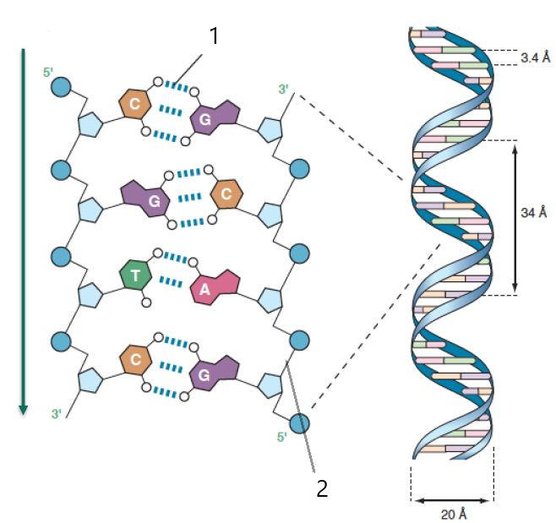

Referência Bibliográfica: Thompson & Thompson genética médica. 8. ed. Rio de Janeiro: Elsevier, 2016, 546

